**Дата:** 07.04.2025

**Клас:** 4 – А

**Предмет:** фізична культура

**Вчитель:** Старікова Н.А

**Тема: *Організаційні вправи , загальнорозвивальні вправи. Різновиди ходьби та бігу. Стрибки зі скакалкою на одній та двох ногах, обертаючи скакалку вперед і назад. Рухлива гра «У річку , гоп!».***

**Хід уроку**

***Під час дистанційного навчання дуже не хочеться вставати з ліжка, особливо дітям. Для того, щоб ранок розпочинався з користю, рекомендуємо зайнятись разом зарядкою. І корисно і приємно. У сьогоднішніх відео діти виконають ряд фізичних вправ, які легко виконувати вдома. Ніяке обладнання чи спортзал не потрібно!***

**1. Значення від стрибків на скакалці, корисні поради.**

[**https://www.youtube.com/watch?v=c0JFbpQoqMs**](https://www.youtube.com/watch?v=c0JFbpQoqMs)

**2. Організаційні вправи. Різновиди ходьби та бігу.**

***Ходьба:***

**-на носках руки уверх;**

**-на п’ятах руки за голову;**

**-на зовнішній стороні ступні руки на поясі;**

**-у напівприсіді;**

**-присід руки за головой.**

**3. Загально-розвивальні вправи на місці.**

[**https://youtu.be/yXbMYvcBLpI**](https://youtu.be/yXbMYvcBLpI)

**4. Стрибки зі скакалкою на одній та двох ногах, обертаючи скакалку вперед і назад.**

[**https://www.youtube.com/watch?v=8MXaW-eL5KE**](https://www.youtube.com/watch?v=8MXaW-eL5KE)

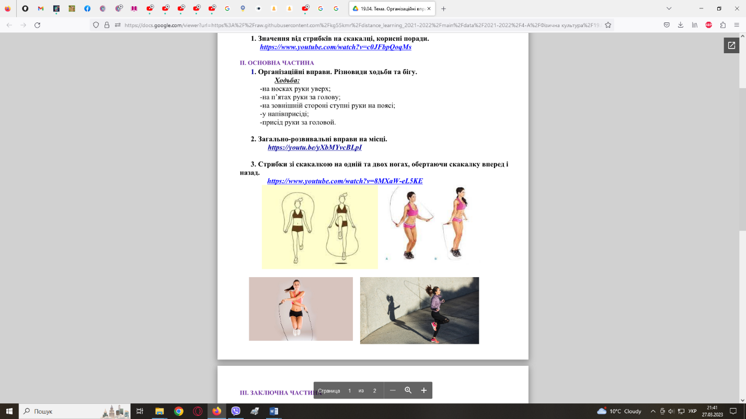

**4. Рухлива гра « У річку, гоп!»**

**Правила гри:**

*Учні стають у дві шерензі одна проти одної на віддалі 3 - 5 метрів.*

*Вчитель подає команду:*

*- У річку гоп! – всі стрибають вперед.*

*- На берег гоп! – всі стрибають назад.*

*Часто вчитель повторює однакову команду декілька разів. У такому випадку всі залишаються на місці.*

*Наприклад:*

*- У річку гоп! – всі стрибають вперед.*

*- У річку гоп! – всі стоять на місці.*

*Хто стрибнув, той вибуває з гри. Гра продовжується до останнього гравця.*

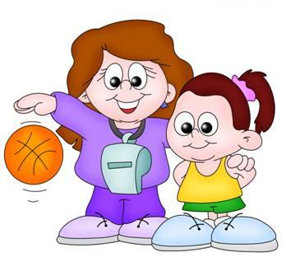

**5. Танцювальна руханка.**

**- *Спробуй виконати танцювальну руханку за посиланням:***

[**https://youtu.be/49YaIr0hPZo**](https://youtu.be/49YaIr0hPZo)



***Бажаю гарного настрою та міцного здоров’я!!!***